**BÀI TẬP 1: GÁN NHÃN DỮ LIỆU**

Nguyễn Huỳnh Vương Quốc

1. Phương pháp thực hiện:

* Thuật toán gán nhãn sử dụng: DDPG.

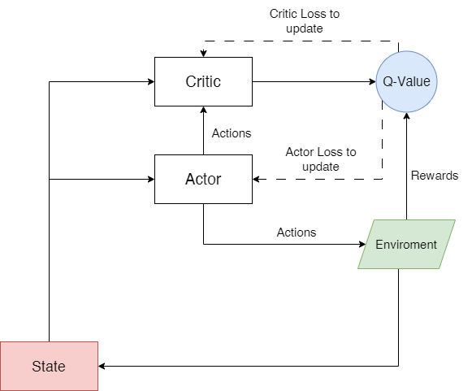

* Mô tả ý tưởng: Sử dụng dữ liệu quá khứ để huấn luyện mô hình đưa ra nhãn chính xác và tối ưu hơn:
  + Environment: Là môi trường có thể tương tác với Agent.
  + State: Từng điểm dữ liệu + dữ liệu trong quá khứ với khung cửa sổ là 40 (tức 40 ngày trước đó).
  + Actor: Nhận vào state và đưa ra quyết định hành động bao gồm: mua, bán hoặc giữa và số lượng tỉ lệ mua, bán.
  + Critic: Nhận vào state và action được đưa ra từ Actor, Critic đánh giá độ tin cậy bằng xác suất thành công đối với state-action này. Trả về giá trị từ 0 đến 1.

2. Kết quả gán nhãn

* Link bộ dữ liệu đã được gán: <https://github.com/quocnguyenx43/stock-trading-bt1/blob/master/data/results.csv>
* Link code và mô hình thực thi: <https://github.com/quocnguyenx43/stock-trading-bt1/tree/master>

*Kết quả gán nhãn cổ phiếu SSI từ ngày 2/1/2020 đến 13/8/2024.*

2. Kết quả:

* Vốn ban đầu: 1 triệu VNĐ.
* Xác suất thắng cao nhất: 51,21%.
* Trung bình lãi: 47.000 VNĐ (Số lần thắng 590 lần).
* Trung bình lỗ: 42.000 VNĐ (Số lần thua 560 lần).
* NAV tăng tốt nhất: 396% so với số với ban đầu.

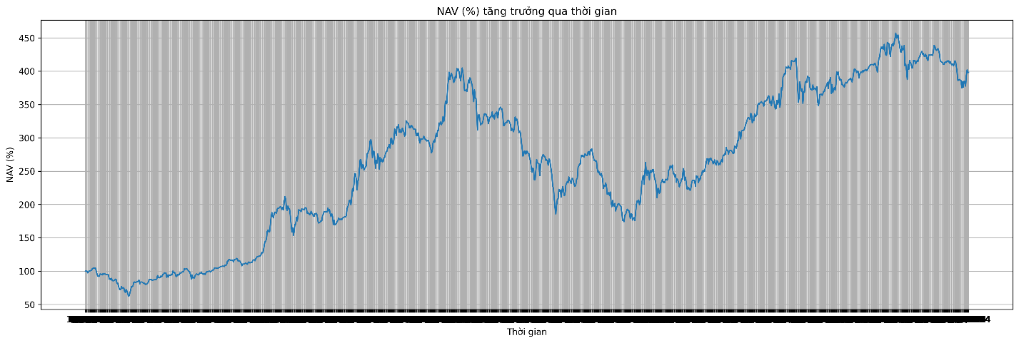

*Trực quan về tỉ lệ tăng trưởng NAV qua thời gian.*